「まいん」アートウィーク出展申込書

年 月 日

申 請 者 | 住 所
申 請 者 | 団 体 名
申 請 者 | 役 職 名  氏 名
申 請 者 | 電 話 番 号
使用する区画 |  | 年 月 日～ 年 月 日 区画 ／３区画
使用する備品 |  | □ 長机（ 本） □ 椅子（ 脚）  □ 展示用ワイヤー（ 本）
展示内容等 |  | 別紙のとおり

私は事業主旨に賛同し，展示については搬入から搬出まで一切責任を負うことを
約束します。

署名 印

※ 許可年月日 | 上記のとおり利用，展示を許可します。  年 月 日  大子町文化福祉会館 指定管理者  社会福祉法人大子町社会福祉協議会 会長 ㊞
※ 印欄は，記入しないでください。

別 紙

１．展示内容
展示タイトル
展示内容
展示物の種別・  大きさ・点数  （記入例：  立体・40cm×60cm  高さ100cm・２点） | ・ | 点
展示物の種別・  大きさ・点数  （記入例：  立体・40cm×60cm  高さ100cm・２点） | ・ | 点
展示物の種別・  大きさ・点数  （記入例：  立体・40cm×60cm  高さ100cm・２点） | ・ | 点
展示物の種別・  大きさ・点数  （記入例：  立体・40cm×60cm  高さ100cm・２点） | ・ | 点
展示物の種別・  大きさ・点数  （記入例：  立体・40cm×60cm  高さ100cm・２点） | ・ | 点
展示物の種別・  大きさ・点数  （記入例：  立体・40cm×60cm  高さ100cm・２点） | ・ | 点
展示物の種別・  大きさ・点数  （記入例：  立体・40cm×60cm  高さ100cm・２点） | ・ | 点
展示物の種別・  大きさ・点数  （記入例：  立体・40cm×60cm  高さ100cm・２点） | ・ | 点
展示物の種別・  大きさ・点数  （記入例：  立体・40cm×60cm  高さ100cm・２点） | ・ | 点
展示物の種別・  大きさ・点数  （記入例：  立体・40cm×60cm  高さ100cm・２点） | ・ | 点
展示物の種別・  大きさ・点数  （記入例：  立体・40cm×60cm  高さ100cm・２点） | ・ | 点

２．展示方法
展示方法（簡単で結構ですので図で示してください。使用する備品などあればお書きください）
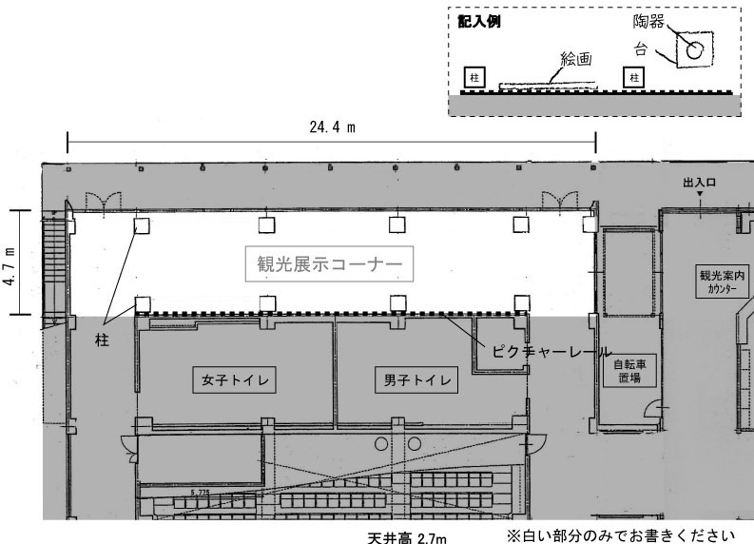

１区画西

１区画中

１区画東

３．展示期間等 （日程と時間を記入してください）
搬入日・時間 | 展示期間 | 搬出日・時間

４．作品の資料等の提出
展示する作品がわかる資料（写真等を複数点）を，別紙に添付し提出してください。なお，提出された資料の返却はいたしません。

